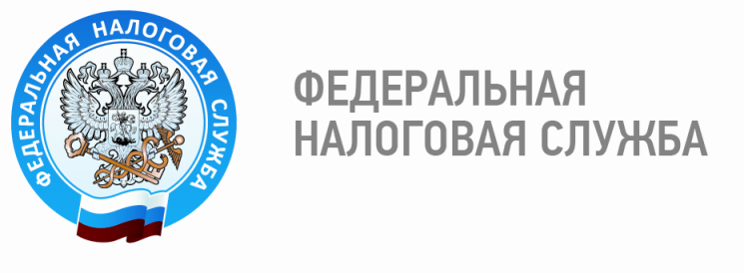

2 декабря 2019 года – единый срок уплаты имущественных налогов за 2018 год

Межрайонная ИФНС России № 3 по Ханты-Мансийскому автономному округу – Югре напоминает о приближении единого срока уплаты имущественных налогов за 2018 год. Это транспортный, земельный налоги и налог на имущество физических лиц. В этом году уплатить налоги необходимо не позднее 2 декабря.
Жителям города Нягани и Октябрьского района начислено налогов на сумму почти 185 миллионов рублей. Все эти деньги поступят в местные и региональный бюджеты и будут потрачены на социально значимые цели – благоустройство, ремонт дорог, строительство и содержание школ, детских садов. К сожалению, граждане не торопятся с уплатой налогов, откладывают на последний день. На сегодняшний день уплачено лишь 12% от начисленных сумм. Это чуть больше 22 миллионов рублей.
Порядок уплаты имущественных налогов граждан сложился и не меняется уже давно. Гражданин получает от налоговой инспекции сводное налоговое уведомление и по нему уплачивает налоги. Массовая рассылка налоговых уведомлений на сегодняшний день почти завершена, окончательно она завершится к середине октября. Уведомления были направлены двумя способами. Тем гражданам, которые являются пользователями сервиса «Личный кабинет налогоплательщика для физических лиц» на сайте налоговой службы, уведомления выгружены в электронном виде непосредственно в кабинет. Всем остальным физическим лицам уведомления направлены по почте заказными письмами.
Если вы до сих пор не получили уведомление, вам необходимо обратиться в инспекцию, выяснить причины и получить дубликат уведомления. Если вы забыли пароль от личного кабинета, также нужно обратиться в инспекцию для его восстановления.
Несвоевременная оплата налогов грозит различными неприятностями. Это начисление пени, направление требования в адрес налогоплательщика, принудительное взыскание задолженности за счет имущества должника (в том числе из заработной платы, пенсии).
Призываем всех граждан не дожидаться крайнего срока уплаты, а заплатить в максимально короткие сроки.
Начиная с октября и до срока уплаты ежедневно в отдельном окне операционного зала Инспекции ведется прием граждан по вопросам имущественных налогов.
25 октября налоговая служба проводит Всероссийскую акцию «День открытых дверей». Все желающие в этот день смогут больше узнать о порядке исполнения налоговых уведомлений и предоставления налоговых льгот.

Отдел учета и работы с налогоплательщиками Межрайонной ИФНС России № 3
по Ханты-Мансийскому автономному округу – Югре

